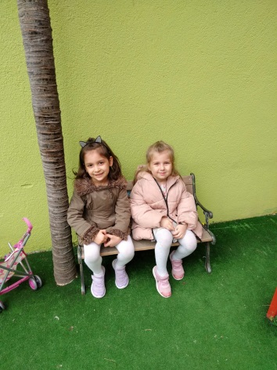
SAĞLIKLI YAŞAMAK
Temiz ye temiz su iç
İnsan hasta olmaz hiç.
Fırçala dişlerini
Vücudun her yerini
Yıkamalı her zaman
Yaşam boyunca insan.
Terli terli su içme
Sağlığından vazgeçme.
Yeterince besin al
Spor yapıp zinde kal.
Vücuduna iyi bak
Temiz olsun el ayak
Tozlu yerlerde gezme
Sakın kendini üzme.
Makine gibidir vücut
Daima sağlıklı tut.

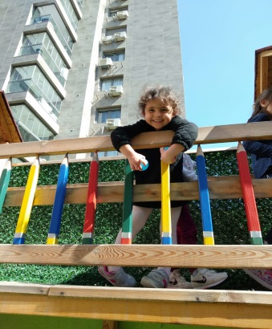
TEKERLEME
SAĞLIK

Tır tır tır tır
İçim dolu kıpır kıpır
O ses ne sesi
Bir mikrobun nefesi
Tıkır tıkır
Mıkır mıkır
Ah demeden vah demeden
İçelim sütleri lıkır lıkır

PARMAK OYUNU
BAY MİKROP
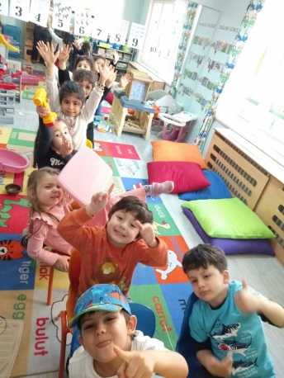
Mikrop çıkmış, yürümüş, yürümüş…
(Sağ elin baş parmağı sol kol üzerinde yürütülür.)
Bir evin açık kapısında içeriye girmiş.
Bir de bakmış merdivenler var,
(Avuç ortasına gelinir.)
Başlamış çıkmaya
(Parmaklardan çıkılır.)
Üst kata çıkınca, kapıyı vurmuş.
(Elin üst kısmına elle vurulur.)
Tak…tak…tak….Kim o
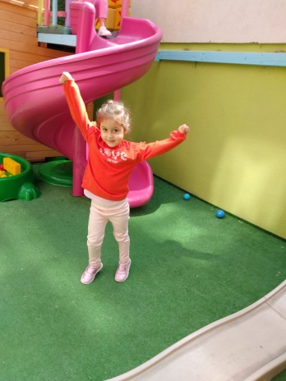
(Çocuk sesi verilir, sağ baş parmak sallanır.)
Ben bay mikrop
Ne istiyorsun?
(Sağ el baş parmağı mikroptur.)
Seni hasta etmeye geldim.
Yoo… Beni hasta edemezsin.
Bol bol uyudum, iyi gıdalarla beslendim.
(Ne istiyorsun?)
Temiz bir çocuğum, aşı da oldum,
(Mikrobun sesi de verilir.)
Ko hasta edemezsin
Ben gidiyorum
(Mikrobun sesi verilir.)
Beni hasta edemezsin
Ben gidiyorum
(Mikrop merdivenlerden ıh ıh diye parmaklardan indirilir.)
Annesi sabunlu su ile temizlik yapıyormuş,
Mikrobun ayağı kaymış yuvarlanmış,
(Yuvarlanma hareketi yapılır.)
Kendisini kapının dışında bulmuş.

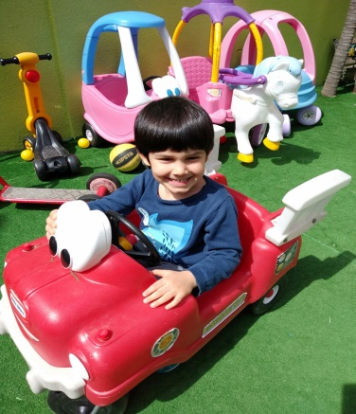
ŞARKI

Bir gün bir gün bir çocuk
Eve de gelmiş kimse yok
Açmış bakmış dolabı
Şeker de sanmış ilacı
Yemiş yemiş bitirmiş
Akşama sancı başlamış
Kıvrım kıvrım kıvranmış
Yaptığından utanmış

OYUN
HAMDİ DAMTİ
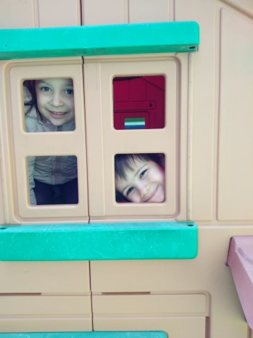
Kocaman bir kafası var
Küçücük bir vücudu var
Başında minicik şapkasıyla
Hamdi damti,hamdi damti
Sallanarak yürüyordu
Neşe ile gülüyordu
Karşısına çıktı bir duvar
Ne de yüksek boyu var
Duvara çıktı tırmandı
Hamdi damti yuvarlandı
Bunu yapmayı kolay mı sandı
Canı yandı,canı yandı

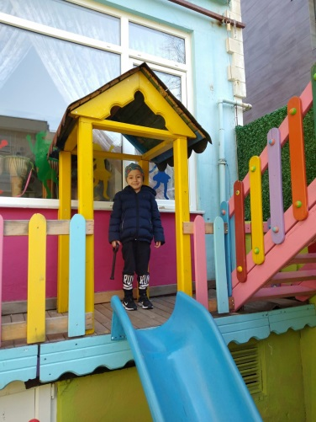
ŞARKI

Kuşları dinle bak ne güzel ne güzel ötüyor kırlarda
Çiçek çiçek dolaşır Kelebek bal yükü var arılarda.
Leyleği gördüm dün havada süzüle süzüle uçuyordu
Sevinç içindeydi Kuzular hepsi kırda koşuyordu.
Ormanı kaplar kır çiçeği ovalar yeşile bürünürler
Papatyalar doğanın süsüdür bembeyazca görünürler

BİLMECELER
Hem ısıtır, hem yakarım,
Tüm canlılara bakarım. (güneş)

Mis gibi bakar
Etrafa güzellik saçar.
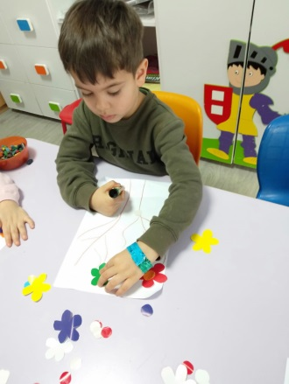
(Çiçek)

Her şey taze canlıdır,
Güneş daha sıcaktır,
Hayvanlar yavrulamıştır,
Baharın ilk adıdır
(İlkbahar)

Gökte gördüm bir köprü,
Rengi var yedi türlü. (Gökkuşağı)

Mavi bir çarşafım var,
Bütün dünyayı kaplar. (gökyüzü)

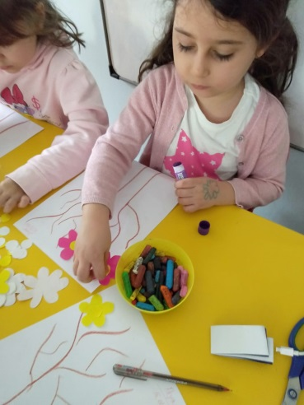

PARMAK OYUNU

Tak tak tak kim o.(vurma hareketi yapılır.)
Ben leylek kardeşim
-Sana armağan getirdim
-Ne getirdin bakayım?(Eller açılır)
-Cıvıl cıvıl kuş seslerini.(Sağ elin baş parmağı açılır)
-Yeşil yeşil çimenleri(Eller göğüs üzerine sürtülür.)
-Sıcak sıcak havaları(Eller yukarı doğru kaldırılır.)
-Tatlı tatlı rüzgarları.(sağ elin serçe parmağı açılır.)
Armağanını bildim serçe kardeş.(Bütün parmaklar açılır. İki el birbirine vurularak tempo tutulur.)
İlkbahar

OYUN

10 Küçük Şişe Sallanıyor
10 küçük şişe sallanıyor içlerinden birsi pat diye düştü... (Burada 10 kişilik çocuk grubundan bir tanesi kendini yere atar)
9 küçük şişe sallanıyor. İçlerinden birisi pat diye düştü...
8 küçük şişe sallanıyor. İçlerinden birisi pat diye düştü...
7 küçük şişe sallanıyor. İçlerinden birisi pat diye düştü...
6 küçük şişe sallanıyor. İçlerinden birisi pat diye düştü...
5 küçük şişe sallanıyor. İçlerinden birisi pat diye düştü...
4 küçük şişe sallanıyor. İçlerinden birisi pat diye düştü...
3 küçük şişe sallanıyor. İçlerinden birisi pat diye düştü...
2 küçük şişe sallanıyor. İçlerinden birisi pat diye düştü...
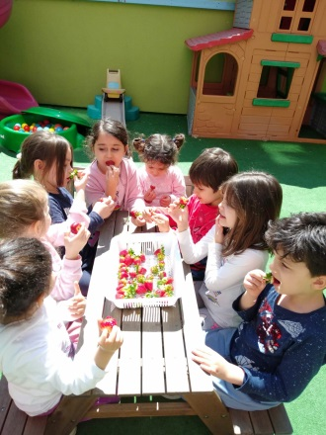
1 küçük şişe sallanıyor. İçlerinden birisi pat diye düştü...

23 NİSAN ULUSAL EGEMENLİK VE ÇOCUK BAYRAMI

ŞARKI
Sanki her tarafta var bir düğün.
Çünkü, en şerefli en mutlu gün.
Bugün yirmi üç Nisan,
Hep neşeyle doluyor insan.
İşte, bugün bir meclis kuruldu,
Sonra hemen padişah kovuldu.
Bugün yirmi üç Nisan,
Hep neşeyle doluyor insan.
Bugün, Atatürk’ten bir armağan,
Yoksa, tutsak olurduk sen inan.
Bugün yirmi üç Nisan,
Hep neşeyle doluyor insan.

TEBESSÜM

İstedim ki sokakta
Asık suratlı kalmasın
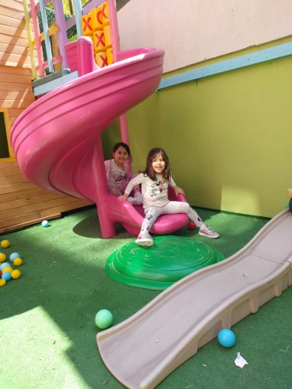
Büyükler büyüdükçe
Gülmeyi unutmasın
Bi’ merhaba ile selamladım insanları
Okul yolunda gördüğüm minik karıncayı
Yaşım küçük ama içimdeki kıpırtıyı
Biraz neşe katıp büyüklere, size veriyorum
Hayat gülünce çok güzel
Hayat gülünce çok güzel
O kapkara bulutları
Dağıtıp atmalı
Herkesin yüzünde
Bir küçük tebessüm olmalı

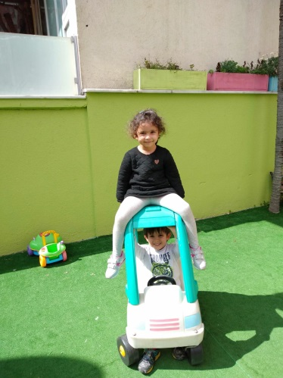
ŞİİR
Hey çocuklar sevinin!.
23 Nisan geldi.
Koşun, kırlara inin!.
23 Nisan geldi.

Bugün kutlu günümüz
Bugün mutlu günümüz
En umutlu günümüz
23 Nisan geldi.

Çıktı Türk’ün gür sesi
Neşe sardı herkesi
Cumhuriyet müjdesi
23 Nisan geldi.

ULKEMİZ VE DUNYA ULKELERİ
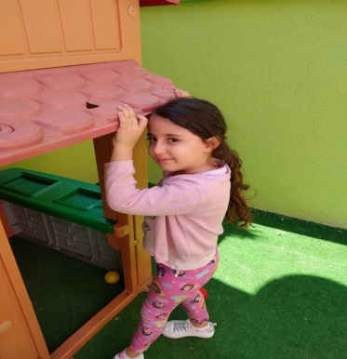
SARKİ
TÜRKİYE
Doyamadan suyuna havasına
Yalın ayak çıktım yola
Kalamadım Avrupa Amerika
Sonunda bak döndüm sana
Az gittim uz gittim
Dere tepe düz gittim
Çok gezdim çok gördüm
Bulamadım ah...
Tüm yolların sonunda
Damarımda kanımda
Yüreğimde canımda
Türkiye...

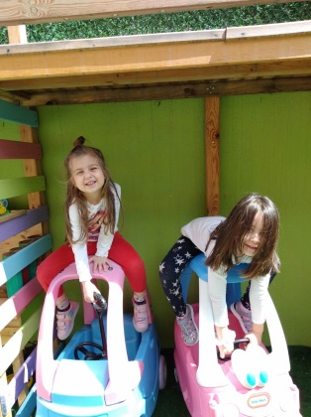
ORFF/ HEYKEL

Müzede heykeller ,
Her gece canlanır
İnsanlar gelince dona kalır
Haydi dans et durma,
Kimseye çaktırma
Sen bir heykelsin eskiden kalma
Şöyle mi dursam? Böyle mi dursam?
Aşağıda mı? Yukarıda mı?
Yoksa bir arkadaşımla mı?

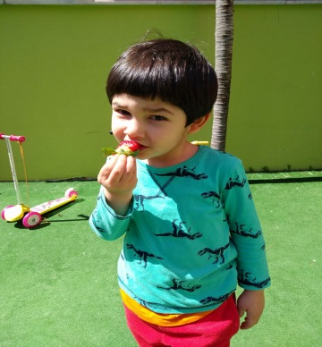
BİLMECELER
Akşam baktım yeşil
Sabahtan kalktım kırmızı
(Kına)
Bilmece bildirmece
Resim çeker gündüz gece
(Ayna)
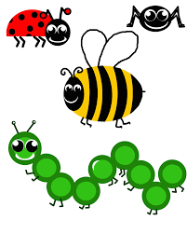
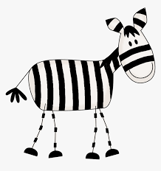

Vocabulary
Wild Animals: Parrot( papağan), fox (tilki), wolf( kurt), owl (baykuş), tiger (kaplan), lion (aslan), crocodile (timsah), hippopotamus (su aygırı), elephant (fil), giraffe (zürafa), panda , monkey (maymun), snake(yılan), gorilla (goril), cheetah (çita), zebra, rhino (gergedan), bear(ayı)
Insects: ladybug (uğur böceği), spider (örümcek), bee (arı), caterpillar (tırtıl), grasshopper (çekirge), snail (saylangoz), butterfly (kelebek), dragonfly (helicopter böceği).
Language Aims
A (monkey) can (jump.) (Maymun) (zıplayabilir)
An (elephant) can (stomp). (Fil ayağını yere vurur.)

Storytime (Kitap Okuma):
We read Going on a bear hunt and Whose Bottom?
(Ayı avına çıkıyorum ve , Kimin arkası hikayelerini okuduk.)

Creative Drama (Yaratıcı Drama)
We acted out the story of ‘the dr. Monkey’.(Maymun Doktor’ın hikayesini canlandırdık.)
Music and Movement (Müzik ve Hareket):

We sang and had fun with ‘Walking in the Jungle.’ And ‘We are going on a bear hunt.’(Ormanda Yürüyüş ve Ayı avı şarkılarınıı söyledik hemde eğlendik.)

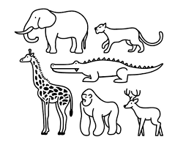

Creative activities in English (İngilizce yaratıcı etkinlikler)
We talked about our favourite animals. (En sevdiğimiz hayvanlar hakkında konuştuk.)
We made our own wild animal booklets. (Vahşi hayvanları kitapçığı hazırladık..)
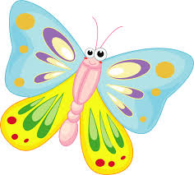
We played ‘Animal Noises’ game.
(‘Hayvan sesleri’ oyunu oynadık.)

Revision

Revision: colours (renkler) , numbers (sayılar).· transportation (ulaşım araçları), bus (otobüs),Drive (araba kullan), car (araba), Ride (bisiklet sür) , bike (bisiklet), Fly (uçur), plane (uçak), truck (lorry)kamyon, train (tren),helicopter (helicopter), boat (gemi), tractor (traktör), bike (bicycle) bisiklet,
· Songs
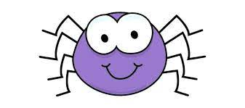
· Walking in the Jungle
· Going on a bear hunt
· Itsy Bitsy spider
· Fly fly the butterfly

ÇOCUK İLE ÇOCUK OLMAMAK
Gelişim basamaklarında çocukların karşılaştığı davranış değişiklikleri, problem çözebilme becerileri ebeveynlerin desteği ile çözülebilecek durumlardır. Çocuklar gelişim dönemlerine göre farklı tutumlar, davranışlar ve tepkiler geliştirebilirler. Bu tepkiler çocuğun istediğini hedefe ulaşmasını sağlayan, duygusal isteklerini ifade etme şekli gibi farklılıklar gösterebilir. Çocuklara davranış sınırlarını çizmek ve kurallara uyum çerçevesinde davranış öğrenimi sağlamak gelişimin ilk adımıdır. Çocuğun dürtülerini ve isteklerini kontrol edebilmesi açısından oldukça önemlidir.
Çocuğun isteklerinin anında gerçekleşmeyeceğini öğrenebilmesi, çocuğun yaşamının ilerleyen zamanlarında ki hayat başarısını ve ilişkilerini olumlu anlamda etkileyecektir. İsteklerinin gerçekleşmesi için çaba harcayan ve erteleyebilme becerisine sahip olan çocuklar sosyal açıdan daha başarılı olurlar. Çocuğa “hayır” kelimesini kullanır iken davranışın neden olmaması gerektiğini sebepleri kısa ve net şekilde açıklanmalıdır.
0-6 yaş arası dönemde çocuklar istek ve ihtiyaçlarını ilk dönemlerde duygusal jest ve mimikler ile ( ağlama, yüksek ses ile bağırma, atma) gibi refleksler ile gösterir iken 3-6 yaş aralığında daha çok sözel ifadeler ile belirtirler. Bu dönemlerde çocukların istenmeyen davranışlarına tepkisi- davranışı yapma sebebi ebeveynin tutumuna verilen tepkidir.
Çocuğun istenmeyen davranışına tepki kararlı ve sakin bir tutum ile söndürülebilir. Önemli olan ebeveynlerin istikrarlı- kararlı ve tutarlı olmasıdır. Çocuğa istenmeyen davranışının tanımı açık olmalı, sınırlarının ölçütleri belirli olması gerekir. Ayrıca hedeflenen davranışın ne olduğu açık ve net olmalıdır. Çocuğa ses yükseltme, bağırma, öfke ile verilen ani tepkiler davranışı o zaman içinde söndürse de davranış tekrarlayabilir. Ebeveyn öfkesini bu yol ile aktardığında suçluluk duygusu yoğun olup suçluluğunu gidermek için tutarsız hareket ederek istediğini çocuğa verebilir.
Uzun ve karmaşık bir dil ile anlatılan sebepler çocuğun kafasını karıştırabilir. Ebeveynlerin yani hem annenin hem babanın ya da çocuğun yanında bulunan bakım veren kişinin tutarlılığı ve istikrarlılığı davranış değişiminin olumlu yönde hızlandıracaktır. Çocuklar yetişkinlerin verdiği tepkileri gözlemleyerek istedikleri olması için farklı tutumdaki ebeveyne- bakıcıya yönelebilirler.
Ebeveynin tolerans azlığı, ebeveyn tutumunun tutarsızlığı , katı disiplin yöntemi uygulanıp uygulanmadığı, sınır koymada ki davranış biçimi de çocuğu etkilemektedir. Bu maddelerin incelenerek sakin- kararlı – istikrarlı şekilde tutum değişimine gitmesi hem çocuk- ebeveyn arasındaki ilişkiyi destekler hem problem çözümünü güvenli ve sağlıklı bir şekilde ilerletir.

MÜZİK

Bak bak örümcek, 23 Nisan, Elma Kurdu şarkıları çalışıldı.
Geçtiğimiz aylarda öğrendiğimiz danslar tekrar edildi.

ELMA KURDU | BAK BAK ÖRÜMCEK | 23 NİSAN
Ben bir elma kurduyum,  Kıvrıla kıvrıla gezerim.  Nerde bir elma görsem,  Dayanamam süzerim.  Kırt kırt nananininom…  Dalda duran elmayım,  Olgunlaştım sormayın,  İçime yaramaz kurt düştü, Kuşlar başıma üşüştü  Kırt kırt nananininom…  Elmanın kalbindeyim,  Çok tatlı bir evdeyim.  Mutluyum sevinçliyim,  Haydi gelin dans edelim.  Kırt kırt nananininom…. | Bak bak bak bak, bir örümcek  Duvara çıkıyor hızlıca.  Tavana varıyor ağını örüyor,  Bir sağa bir sola sallanıyor,  Sallan sallan örümcek,  Yaylan yaylan örümcek  Bak bak bak bak bir yumurcak  Tavana bakıyor gizlice  Ağları bozuyor örümcek düşüyor  Bir sağa bir sola sallanıyor  Sallan sallan örümcek,  Yaylan yaylan örümcek | Laylara laylara laylara…  23 Nisan geldi  Neşeliyiz çocuklar,  Ata’mızdan armağan,  İşte bize bu bayram.  Şarkılar söyleyelim,  Gülelim eğlenelim,  Ata’mızın izinde,  Beraber yürüyelim.  Laylara laylara laylara…

